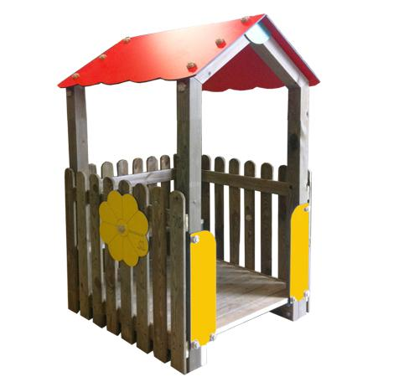
Descrizione:
Casetta di Biancaneve, composta da una pedana e dei
parapetti in legno, dotata di copertura in hpl colorato.
All'interno è presente una panca in legno posta sul
lato frontale all'ingresso.
I nostri legni sono in pino nordico impregnato in
autoclave, per resistere agli agenti atmosferici (è
consigliata una manutenzione annuale).
Dimensioni: 110x110 cm (altezza massima 180 cm)
Disponibile anche nella versione con decori in hpl
Colorato
I colori delle attrezzature rappresentati nelle immagini
sono da considerarsi puramente indicativi.
Categoria: Casette per parco giochi da esterno
Codice: EP02183

